হেমায়েতপুর ল্যাবরেটরি স্কুল এন্ড কলেজ
৩য় টিউটোরিয়াল পরীক্ষা-২০২৫ইং
শ্রেণী: অষ্টম
বিষয়: কৃষি শিক্ষা
সময়: ১ ঘন্টা পূর্ণমান: ৩০

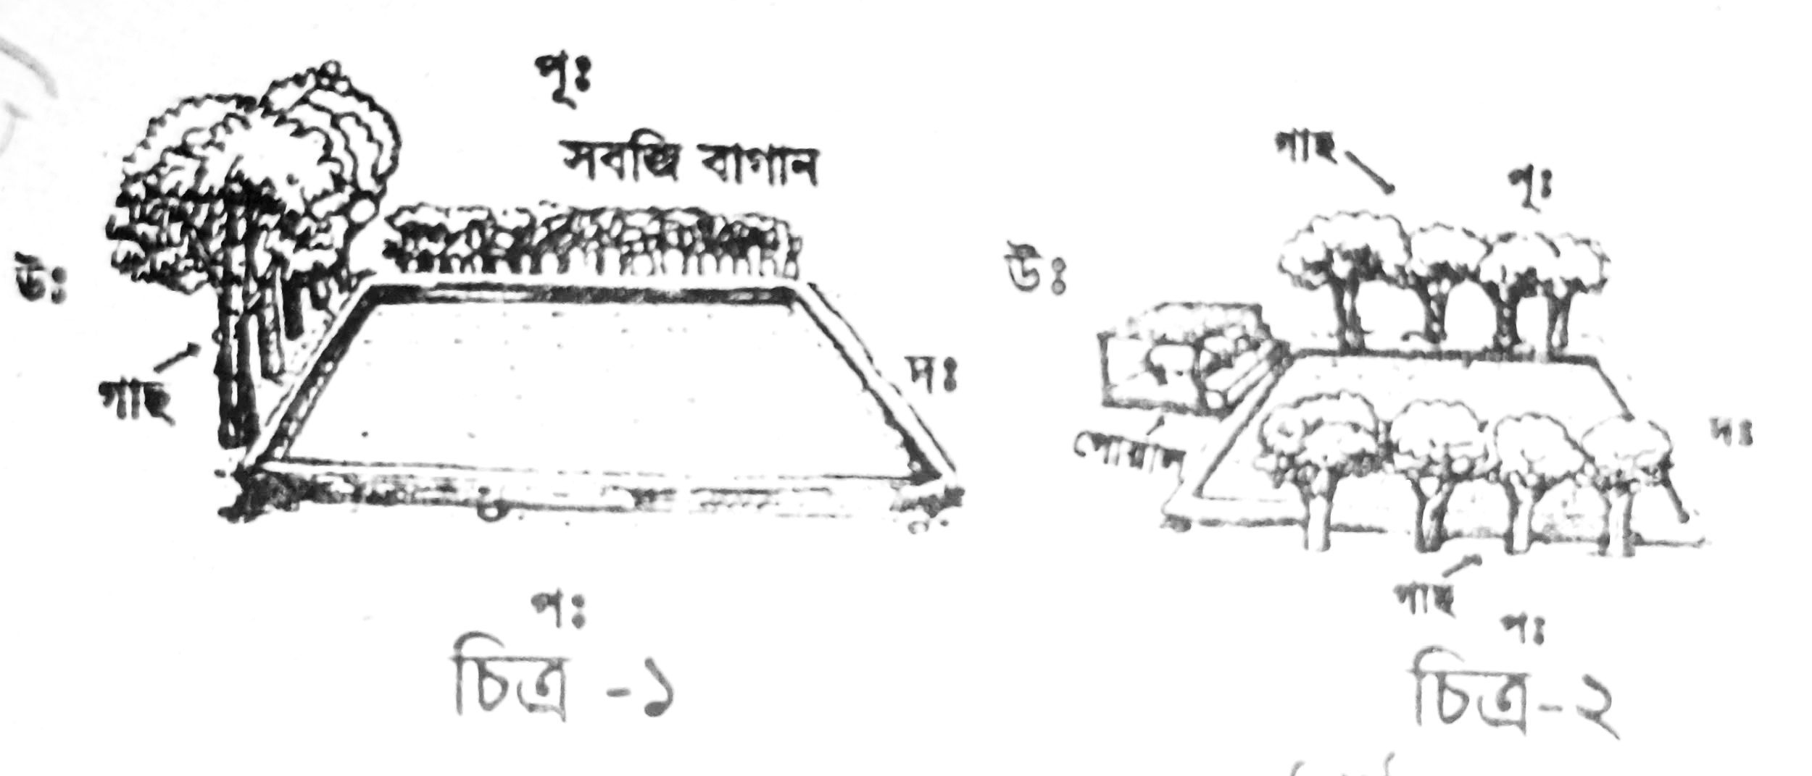
সৃজনশীল প্রশ্ন: যেকোনো ২টির উওর দাও। ২×১০=২০
১।

ক. মিশ্র চাষ কাকে বলে? ১
খ. মাছের মিশ্র চাষের একটি সুবিধা ব্যাখ্যা কর। ২
গ. চিত্রের কোন পুকুরটি মিশ্র চাষের জন্য উপযোগী ব্যাখ্যা কর। ৩
ঘ. চিত্রের পুকুর দুটি মাছ চাষে সমানভাবে লাভজনক কি না – উত্তরের সপক্ষে যুক্তি দাও। ৪

২। অম্ল যুব উন্নয়ন থেকে প্রশিক্ষণ নিয়ে ৫টি সংকর জাতের গাভী দিয়ে একটি খামার গড়ে তোলেন। তিনি গাভীগুলোর যত্ন ও পরিচর্যা করার পরও প্রতিটি গাভী থেকে আশানুরূপ দুধ পাচ্ছিলেন না। এ অবস্থায় পশুপালন কর্মকর্তার পরামর্শ মতে স্বাস্থ্যসম্মত পালন ব্যবস্থা গ্রহণ করায় প্রতিটি গাভী ১২ লিটার করে দুধ দেয়। বর্তমানে তিনি একজন সফল খামার মালিক।
ক. গরু কোন জাতের খাদ্য বেশি পরিমাণ খায়? ১
খ. গোয়ালঘর উঁচু স্থানে করা প্রয়োজন কেন? ব্যাখ্যা কর। ২
গ. অমলের খামারের ৫টি গাভীর জন্য দৈনিক কী পরিমাণ দানাদার খাদ্যের প্রয়োজন তা নির্ণয় কর। ৩
ঘ. অমল কী ব্যবস্থা গ্রহণ করায় তার গাভীগুলোর দুধ উৎপাদন কাঙ্ক্ষিত মাত্রায় পৌঁছায়? বিশ্লেষণ কর। ৪

৩। মালেকা বেগম মাশরুম চাষ কেন্দ্র থেকে মাশরুম চাষ সম্পর্কে প্রশিক্ষণ নিলেন। তিনি প্রশিক্ষণের মাধ্যমে জানতে পারলেন যে, পুষ্টিমান বিচারে মাশরুম সবার সেরা ফসল। এটির পুষ্টিগুণ যেমন বেশি তেমনি ব্যবসায়িকভাবেও লাভজনক। তাই তিনি প্রশিক্ষণলব্ধ জ্ঞানের মাধ্যমে বিভিন্ন ধাপ অনুসরণ করে মাশরুম চাষের মাধ্যমে লাভবান হলেন।
ক. উদ্যানে ফসল কী? ১
খ. রাক্ষুসে মাছ অপসারণ করা হয় কেন? ব্যাখ্যা কর। ২
গ. মালেকা বেগম কীভাবে মাশরুমের জন্য চাষ ঘর তৈরি করবেন তা ব্যাখ্যা কর। ৩
ঘ. মালেকা বেগম মাশরুম চাষে কীভাবে সফলতা পেলেন তা বিশ্লেষণ কর। ৪

সংক্ষিপ্ত প্রশ্ন: যেকোনো ৫টির উওর দাও। ১×৫=৫
১। মিশ্র চাষ কাকে বলে?
২। মাশরুম কী?
৩। সংক্রাম রোগ কী?
৪। উদ্যান ফসল কী?
৫। একটি রাক্ষসে মাছের নাম লেখ।
৬। গরু কোন জাতের খাদ্য বেশি পরিমাণ খায়?
৭। মাছের জীবনধারণের মাধ্যম কী?

বহুনির্বাচনী প্রশ্ন: সবগুলোর সঠিক উত্তর লিখুন। ১×৫=৫
১। কোন অঞ্চলে গম ভালো উৎপাদন হয়?
ক) দিনাজপুর খ) চট্টগ্রাম গ) নোয়াখালী ঘ) বরিশাল
২। নিচের কোনটি রাক্ষুসে মাছ?
ক) বোয়াল খ) দেশি মাগুর গ) টাকি ঘ) শিং
৩। মাছের জীবনধারণের মাধ্যম কি?
ক) অক্সিজেন খ) খাদ্য গ) পানি ঘ) কাদামাটি
৪। ডিম কোন জাতীয় দ্রব্য?
ক) অপচনশীল খ) পচনশীল গ) সংবেদনশীল ঘ) দীর্ঘস্থায়ী
৫। গরু কোন ধরনের প্রাণী?
ক) জাবরকাটা প্রাণী খ) মাংসাশী প্রাণী গ) হিংস্র প্রাণী ঘ) বুদ্ধিমান প্রাণী

